

**CHƯƠNG TRÌNH QUẢN LÝ KARAOKE NICE – nhóm 04**

ĐẶC TẢ YÊU CẦU ỨNG DỤNG – V1.0

tp hỒ CHÍ MINH, THÁNG 8 NĂM 2018

mÔN PHÁT TRIỂN ỨNG DỤNG (Có đồ án)

Bộ môn Kỹ thuật phần mềm – Khoa Công nghệ thông tin – ĐH Công nghiệp TP. HCM

**NỘI DUNG**

**1.** **GIỚI THIỆU CHUNG** 3

1.1 Mục đích 3

1.2 Phạm vi 3

1.3 Các định nghĩa, thuật ngữ, từ viết tắt 4

1.4 Tài liệu tham khảo 4

**2.** **MÔ TẢ TỔNG QUAN ỨNG DỤNG** 5

2.1 Mô hình Use case 5

2.2 Danh sách các tác nhân và mô tả 5

2.3 Danh sách Use case và mô tả 5

2.4 Các điều kiện phụ thuộc 6

**3.** **ĐẶC TẢ CÁC YÊU CẦU CHỨC NĂNG (FUNCTIONAL)** 7

3.1 UC001_Đặt phòng 7

3.1.1 Mô tả use case UC001 7

3.1.2 Biểu đồ 7

3.2 UC002_Lập hóa đơn 9

3.2.1 Mô tả use case UC002 9

3.2.2 Biểu đồ 9

3.3 UC003_Đặt phòng 11

3.3.1 Mô tả use case UC003 11

3.3.2 Biểu đồ 12

3.4 UC004_ Hủy phòng 13

3.4.1 Mô tả use case UC004 13

3.4.2 Biểu đồ 13

3.5 UC005_ Xuất hóa đơn 14

3.5.1 Mô tả use case UC005 14

3.5.2 Biểu đồ 15

3.6 UC006_ Tra cứu hóa đơn 16

3.6.1 Mô tả use case UC006 16

3.6.2 Biểu đồ 17

3.7 UC007_ Xem thông tin phòng 18

3.7.1 Mô tả use case UC007 18

3.7.2 Biểu đồ 18

3.8 UC008_ Tìm kiếm phòng 19

3.8.1 Mô tả use case UC008 19

3.8.2 Biểu đồ 20

3.9 UC009_ Thêm Order 22

3.9.1 Mô tả use case UC009 22

3.9.2 Biểu đồ 23

3.10 UC010_ Hủy Order 25

3.10.1 Mô tả use case UC010 25

3.10.2 Biểu đồ 26

3.11 UC011_ Tra cứu order 27

3.11.1 Mô tả use case UC011 27

3.11.2 Biểu đồ 28

3.12 UC012_ Cập nhật thông tin khách hàng 30

3.12.1 Mô tả use case UC012 30

3.12.2 Biểu đồ 31

3.13 UC013_ Tìm kiếm khách hàng 32

3.13.1 Mô tả use case UC013 32

3.13.2 Biểu đồ 33

3.14 UC014_ Xóa khách hàng 34

3.14.1 Mô tả use case UC014 34

3.14.2 Biểu đồ 35

3.15 UC015_ Thêm khách hàng 37

3.15.1 Mô tả use case UC015 37

3.15.2 Biểu đồ 38

3.16 UC016_ Lập phiếu doanh thu 39

3.16.1 Mô tả use case UC016 39

3.16.2 Biểu đồ 40

3.17 UC017_ Xem thống kê doanh thu 41

3.17.1 Mô tả use case UC017 41

3.17.2 Biểu đồ 41

**4.** **CÁC THÔNG TIN HỖ TRỢ KHÁC** 43

# **GIỚI THIỆU CHUNG**

## Mục đích

Hệ thống quản lí Karaoke là hệ thống dùng cho nhân viên của quán, hệ thống này giúp người quản lí có thể dễ dàng quản lí các nghiệp vụ dịch vụ của quán một cách tối ưu, và hiệu quả. Một hệ thống quản lý Karaoke cần có:

Trong đó, hệ thống quản lý đặt phòng hát gồm có:

* Chức năng đặt phòng.
* Chức năng lập hóa đơn.
* Chức năng đổi phòng
* Chức năng xuất hóa đơn.
* Chức năng hủy phòng.
* Chức năng tra cứu hóa đơn.

Chức năng quản lý phòng gồm có:

* Xem thông tin phòng.
* Tìm kiếm phòng

Chức năng quản lý dịch vụ gồm có:

* Thêm Order.
* Hủy Order.
* Tra cứu Order.

Chức năng quản lý khách hàng gồm có:

* Chức năng cập nhật thông tin khách hàng.
* Chức năng tìm kiếm thông tin khách hàng.
* Chức năng xóa khách hàng.
* Chức năng thêm khách hàng.

Chức năng quản lý thống kê gồm có:

* Xem thống kê doanh thu.
* Lập phiếu doanh thu.

## Phạm vi

* Đây là chương trình quản lý quán Karaoke trong nước Việt Nam và không có chi nhánh, chương trình bao gồm:
* Quản lý đặt phòng.
* Quản lý phòng.
* Quản lý dịch vụ.
* Quản lý khách hàng.
* Quản lý thống kê.
* Chương trình chỉ được dử dụng vởi nhân viên lễ tân của cửa hàng và người quản lý của cửa hàng.

## Các định nghĩa, thuật ngữ, từ viết tắt

|  |  |  |  |
| --- | --- | --- | --- |
| STT | Thuật ngữ, từ viêt tắt | Giải thich | Ghi chú |
| 01 | KH | Khách hàng |  |
| 02 | NV | Nhân viên |  |
| 03 | QL | Quản lý |  |
| 04 | GD | Giao diện |  |
| 05 | HT | Hệ thống |  |
| 06 | CSDL | Cơ sở dữ liệu |  |
| 07 | DS | Danh sách |  |

## 

## Tài liệu tham khảo

|  |  |  |
| --- | --- | --- |
| STT | Tên tài liệu | Ghi chú |
|  |  |  |
|  |  |  |
|  |  |  |

# **MÔ TẢ TỔNG QUAN ỨNG DỤNG**

## Mô hình Use case

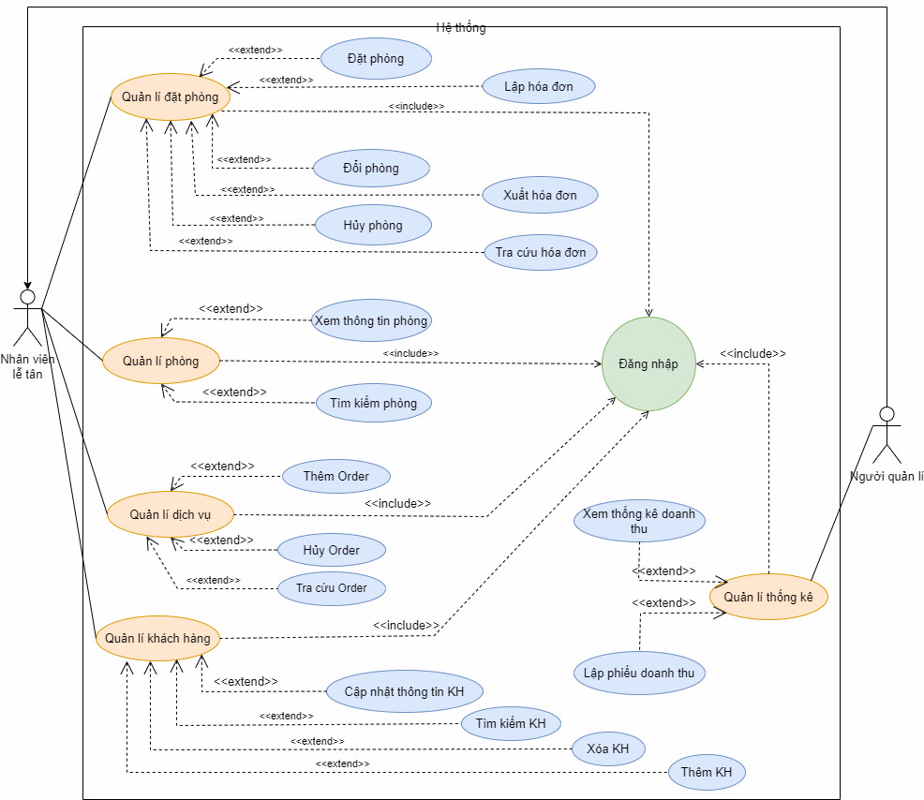

## Danh sách các tác nhân và mô tả

|  |  |  |
| --- | --- | --- |
| Tác nhân | Mô tả tác nhân | Ghi chú |
| Nhân viên lễ tân | Nhân viên lễ tân trong cửa hàng trực tiếp tạo hóa đơn và thanh toán cho khách hàng. |  |
| Quản lý | Trực tiếp quản lý các hoạt động của cửa hàng |  |

## Danh sách Use case và mô tả

|  |  |  |  |  |
| --- | --- | --- | --- | --- |
| ID | Tên Use case | Mô tả ngắn gọn Use case | Chức năng | Ghi chú |
| *UC001* | Đặt phòng | Đặt phòng karaoke | Chức năng đặt phòng |  |
| *UC002* | Lập hóa đơn | Lập hóa đơn thanh toán phí | Chức năng tính toán |  |
| *UC003* | Đổi phòng | Đổi phòng karaoke | Chức năng đặt phòng |  |
| *UC004* | Xuất hóa đơn | Xuất hóa đơn để thanh toán | Chức năng tính toán |  |
| *UC005* | Hủy phòng | Hủy phòng karaoke vừa đặt | Chức năng đặt phòng |  |
| *UC006* | Tra cứu hóa đơn | Tìm kiếm thông tin trên hóa đơn | Chức năng tìm kiếm |  |
| *UC007* | Xem thông tin phòng | Xem thông tin trên hóa đơn | Chức năng tìm kiếm |  |
| *UC008* | Tìm kiếm phòng | Tìm kiếm phòng karaoke | Chức năng tìm kiếm |  |
| *UC009* | Thêm Order | Thêm dịch vụ | Chức năng cập nhật |  |
| *UC010* | Hủy Order | Hủy dịch vụ | Chức năng cập nhật |  |
| *UC011* | Tra cứu Order | Tìm kiếm dịch vụ | Chức năng tìm kiếm |  |
| *UC012* | Cập nhật thông tin khách hàng | Cập nhật, chỉnh sửa thông tin của khách hàng | Chức năng cập nhật |  |
| *UC013* | Tìm kiếm khách hàng | Tìm kiếm khách hàng trong danh sách | Chức năng tìm kiếm |  |
| *UC014* | Xóa khách hàng | Xóa khách hàng khỏi danh sách | Chức năng quản lý khách hàng |  |
| *UC015* | Thêm khách hàng | Thêm khách hàng vào danh sanh | Chức năng quản lý khách hàng |  |
| *UC016* | Xem thống kê doanh thu | Xem thống kê doanh thu của quán karaoke | Chức năng tính toán |  |
| *UC017* | Lập phiếu doanh thu | Lập phiếu thống kê, doanh thu của quán karaoke | Chức năng tính toán |  |

## Các điều kiện phụ thuộc

* Yêu cầu chương trình phải chạy trên nền tảng máy tính hệ điều hành windows và có cấu hình cpu 4 nhân và 4 luồng trở lên.

# **ĐẶC TẢ CÁC YÊU CẦU CHỨC NĂNG (FUNCTIONAL)**

## UC001_Đặt phòng

### Mô tả use case UC001

|  |  |  |
| --- | --- | --- |
| **Use case:** Đặt phòng Karaoke | | |
| Mục đích: | Đặt phòng Karaoke | |
| Mô tả: | chức năng “Đặt phòng Karaoke” giúp cho người quản lý và nhân viên, giúp quản lý các thông tin phòng hát Karaoke | |
| Tác nhân: | Nhân viên lễ tân | |
| Điều kiện trước: | Đăng nhập thành công | |
| Điều kiện sau: | Nếu đặt phòng thành công thì hệ thống ghi nhận thông tin khách hàng. | |
| Luồng sự kiện chính (Basic flows) | **Nhân viên** | **Hệ thống** |
| 1. Nhân viên chọn chức năng **Đặt phòng.** | 1. Hệ thống hiển thị danh sách các phòng. |
| 1. Nhân viên chọn phòng theo yêu cầu của khách hàng. | 1. Hệ thống kiểm tra phòng. |
|  | 1. Hệ thống hiển thị form nhập thông tin khách hàng. |
| 1. Nhân viên nhập thông tin khách hàng (Họ tên, số điện thoại, …). | 1. Hệ thống hiển thị thông báo thành công. |
|  | 1. Cập nhật thông tin phòng. |
| 1. Nhân viên xác nhận. |  |
| Luồng sự kiện phụ (Alternative Flows): | **Nhân viên** | **Hệ thống** |
|  | 4.1 Hệ thống hiển thị thông báo phòng này đã được đặt. |
| 4.2 Nhân viên xác nhận. | 4.3 Hệ thống quay lại bước 3. |

### Biểu đồ

* *Sơ đồ Activity:*

* *Sơ đồ Sequence Diagram:*

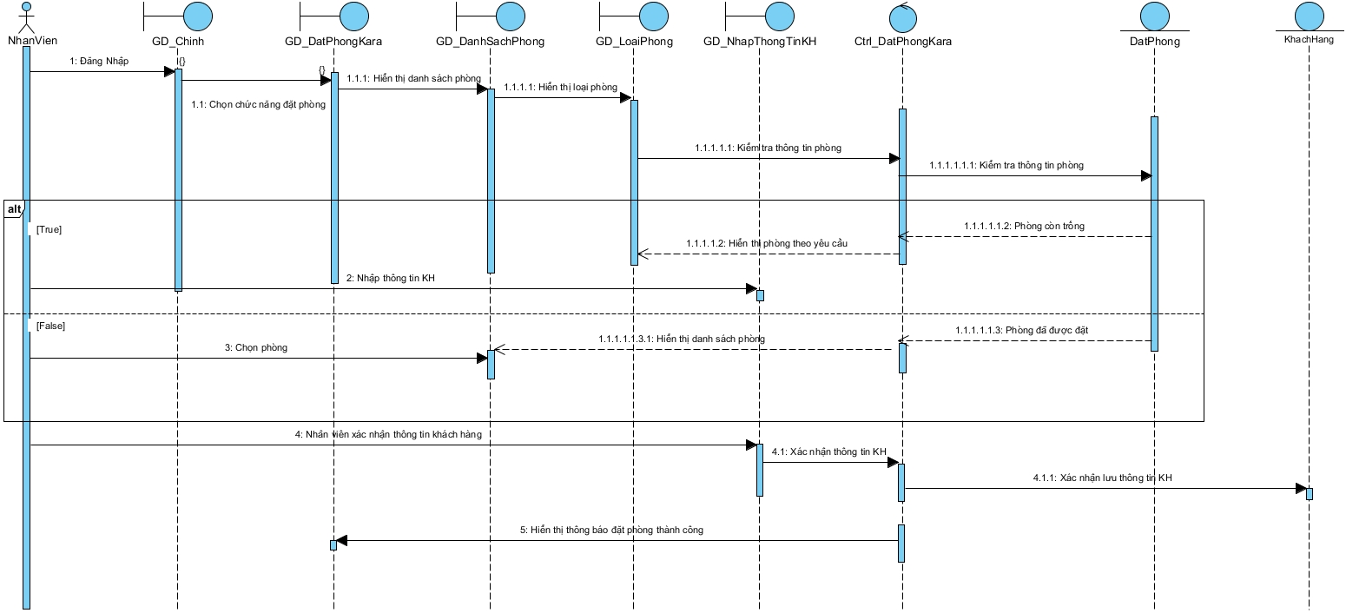

## UC002_Lập hóa đơn

### Mô tả use case UC002

|  |  |  |
| --- | --- | --- |
| **Use case:** Lập hóa đơn | | |
| Mục đích: | Lập hóa đơn | |
| Mô tả: | nhân viên nhập thông tin khách hàng cần thanh toán, hệ thống liệt kê các chi phí, dịch vụ đã sử dụng của khách hàng vào hóa đơn. | |
| Tác nhân: | Nhân viên lễ tân | |
| Điều kiện trước: | Đăng nhập thành công | |
| Điều kiện sau: | Nếu lập hóa đơn thành công hiện thông báo thành công | |
| Luồng sự kiện chính (Basic flows) | **Nhân viên** | **Hệ thống** |
| 1. Nhân viên chọn chức năng **lập hóa đơn** | 1. Hệ thống hiện giao diện lập hóa đơn |
| 1. Nhập thông tin khách hàng 2. Nhập thông tin phòng của khách hàng | 1. Hệ thống hiển thị thông tin và giá tiền cần thanh toán các dịch vụ mà khách hàng đã sử dụng. |
| 1. Nhân viên chọn tạo hóa đơn | 1. Hệ thống thông báo thành công |
|  | 1. Hệ thống lưu vào csdl |
| 1. Nhân viên xác nhận. |  |
| Luồng sự kiện phụ (Alternative Flows): | **Nhân viên** | **Hệ thống** |
|  | 3.1 Không tìm thấy KH, thông báo không tìm thấy  3.2 Quay lại bước 2 |
| 6.1 Hủy tạo hóa đơn. |  |

### Biểu đồ

* *Sơ đồ Activity:*

* *Sơ đồ Sequence Diagram:*

## UC003_Đặt phòng

### Mô tả use case UC003

|  |  |  |
| --- | --- | --- |
| **Use case:** Đổi phòng | | |
| Mục đích: | Đổi phòng | |
| Mô tả: | lễ tân sẽ đổi phòng theo yêu cầu của khách hàng, khi đổi phòng mọi chi phí sử dụng ở phòng cũ sẽ được cộng qua phòng mới | |
| Tác nhân: | Nhân viên lễ tân | |
| Điều kiện trước: | Đăng nhập thành công, đã đặt phòng mới có thể đổi phòng | |
| Điều kiện sau: | Nếu đổi phòng thành công hiện thông báo thành công và cập nhật lại phòng cũ | |
| Luồng sự kiện chính (Basic flows) | **Nhân viên** | **Hệ thống** |
| 1. Nhân viên chọn chức năng đổi phòng | 1. Hệ thống hiện form đổi phòng |
| 1. Nhập thông tin khách hàng và phòng cần đổi | 1. Kiểm tra tình trạng phòng cần đổi |
|  | 1. Hệ thống kết thúc phòng cũ |
|  | 1. Lưu tổng chi phi phòng cũ vào hóa đơn thanh toán |
|  | 1. Lưu tổng chi phi phòng cũ vào hóa đơn thanh toán |
|  | 1. Cập nhật lại danh sách tình trạng phòng |
|  | 1. Thông báo thành công |
| 1. Xác nhận và kết thúc |  |
| Luồng sự kiện phụ (Alternative Flows): | **Nhân viên** | **Hệ thống** |
|  | 4.1 Nếu hết phòng trống, thông báo lỗi |
| 4.2 Quay lại bước 3 |  |

### Biểu đồ

* *Sơ đồ Activity:*

* *Sơ đồ Sequence Diagram:*

## UC004_ Hủy phòng

### Mô tả use case UC004

|  |  |  |
| --- | --- | --- |
| **Use case:** Hủy phòng | | |
| Mục đích: | Hủy phòng | |
| Mô tả: | nhân viên hủy phòng mà khách hàng đã đặt theo yêu cầu của khách hàng. | |
| Tác nhân: | Nhân viên lễ tân | |
| Điều kiện trước: | Đăng nhập thành công | |
| Điều kiện sau: | Nếu hủy phong thành công hiện thông báo thành công, cập nhật lại trạng thái phòng | |
| Luồng sự kiện chính (Basic flows) | **Nhân viên** | **Hệ thống** |
| 1. Nhân viên chọn chức năng **hủy phòng** | 1. Hệ thống hiện danh sách phòng |
| 1. Nhân viên nhập thông tin phòng muốn hủy. | 1. Hiện thông báo xác nhận muốn hủy |
| 1. Chọn hủy | 1. Hệ thống thông báo thành công |
|  | 1. Hệ thống cập nhật lại danh sách |
| 1. Nhân viên xác nhận. |  |
| Luồng sự kiện phụ (Alternative Flows): |  |  |

### Biểu đồ

* *Sơ đồ Activity:*

* *Sơ đồ Sequence Diagram:*

## UC005_ Xuất hóa đơn

### Mô tả use case UC005

|  |  |  |
| --- | --- | --- |
| **Use case:** Xuất hóa đơn | | |
| Mục đích: | Xuất hóa đơn | |
| Mô tả: | Sau khi lập hóa đơn thanh toán, khách hàng muốn xuất hóa đơn nhân viên chọn chức năng xuất hóa đơn, hệ thống hiển thị thông tin hóa đơn của khách hàng và in ra | |
| Tác nhân: | Nhân viên lễ tân | |
| Điều kiện trước: | Đăng nhập thành công | |
| Điều kiện sau: | Nếu lập hóa đơn thành công hiện thông báo thành công | |
| Luồng sự kiện chính (Basic flows) | **Nhân viên** | **Hệ thống** |
| 1. Nhân viên chọn chức năng **xuất hóa đơn** | 1. Hệ thống hiện xác nhận muốn xuất hóa đơn |
| 1. Chọn xác nhận. | 1. In hóa đơn |
|  | 1. Hệ thống thông báo thành công |
|  | 1. Hệ thống lưu vào csdl |
| 1. Nhân viên xác nhận. |  |
| Luồng sự kiện phụ (Alternative Flows): |  |  |

### Biểu đồ

* *Sơ đồ Activity:*

* *Sơ đồ Sequence Diagram:*

## UC006_ Tra cứu hóa đơn

### Mô tả use case UC006

|  |  |  |
| --- | --- | --- |
| **Use case:** Tra cứu hóa đơn | | |
| Mục đích: | Tra cứu hóa đơn | |
| Mô tả: | Sau khi lập hóa đơn thanh toán, nhân viên có thể quay lại tìm hóa đơn đã lập | |
| Tác nhân: | Nhân viên lễ tân | |
| Điều kiện trước: | Đăng nhập thành công | |
| Điều kiện sau: | Nếu lập hóa đơn thành công hiện thông báo thành công | |
| Luồng sự kiện chính (Basic flows) | **Nhân viên** | **Hệ thống** |
| 1. Nhân viên chọn chức năng **tìm kiếm hóa đơn** | 1. Hệ thống hiện giao diện tìm hóa đơn theo ngày |
| 1. Nhân viên nhập ngày lập hóa đơn | 1. Hệ thống kiểm tra và hiện tất cả hóa đơn của ngày đó |
| 1. Nhân viên xác nhận |  |
| Luồng sự kiện phụ (Alternative Flows): |  |  |

### Biểu đồ

* *Sơ đồ Activity:*

* *Sơ đồ Sequence Diagram:*

## UC007_ Xem thông tin phòng

### Mô tả use case UC007

|  |  |  |
| --- | --- | --- |
| **Use case:** Xem thông tin phòng | | |
| Mục đích: | Xem thông tin phòng | |
| Mô tả: | chức năng “Xem thông tin phòng” giúp cho nhân viên lễ tân có thể xem được tình trạng phòng. | |
| Tác nhân: | Nhân viên lễ tân | |
| Điều kiện trước: | Đăng nhập thành công và phải có khách hàng đặt phòng. | |
| Điều kiện sau: | Không. | |
| Luồng sự kiện chính (Basic flows) | **Nhân viên** | **Hệ thống** |
| 1. Nhân viên lễ tân chọn chức năng xem thông tin của phòng. | 1. Hệ thống hiển thị danh sách phòng. |
| 1. Nhân viên lễ tân xem thông tin và báo cho khách hàng trạng thái của các phòng. |  |
| 1. Nhân viên xác nhận |  |
| Luồng sự kiện phụ (Alternative Flows): |  |  |

### Biểu đồ

* *Sơ đồ Activity:*

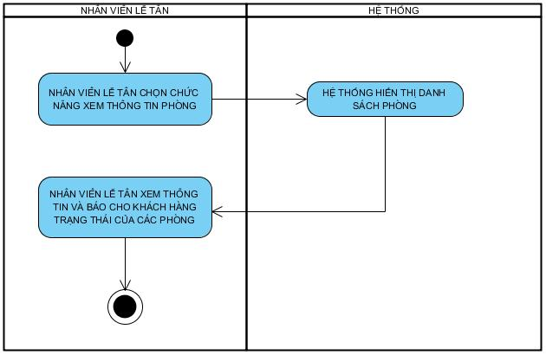

* *Sơ đồ Sequence Diagram:*

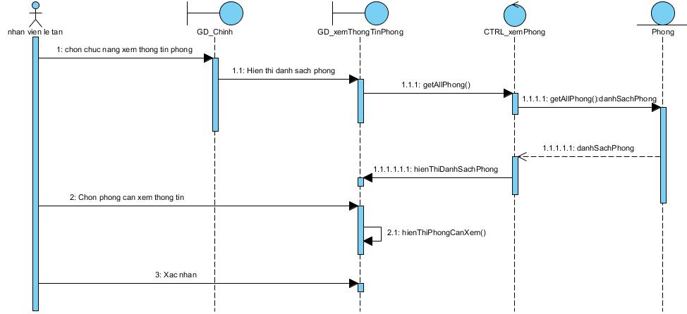

## UC008_ Tìm kiếm phòng

### Mô tả use case UC008

|  |  |  |
| --- | --- | --- |
| **Use case:** Tìm kiếm phòng | | |
| Mục đích: | Tìm kiếm phòng | |
| Mô tả: | chức năng “Tìm kiếm phòng” giúp cho nhân viên lễ tân có thể tìm kiếm phòng cho khách hàng | |
| Tác nhân: | Nhân viên lễ tân | |
| Điều kiện trước: | Đăng nhập thành công và phải có khách hàng đặt phòng. | |
| Điều kiện sau: | Không | |
| Luồng sự kiện chính (Basic flows) | **Nhân viên** | **Hệ thống** |
| 1. Nhân viên lễ tân chọn chức năng tìm phòng | 1. Hệ thống hiển thị danh sách phòng. |
| 1. Nhân viên lễ tân xem nhập vào mã phòng và tên khách hàng đã đặt phòng | 1. Hệ thống hiển thị phòng đã được đặt theo mã phòng và tên khách hàng mà nhân viên đã nhập |
|  | 1. Kết thúc |
| Luồng sự kiện phụ (Alternative Flows): | **Nhân viên** | **Hệ thống** |
|  | 4.1. Nếu hệ thống không hiển thị phòng theo mã khách hàng cung cấp |
| 4.2. Nhân viên lễ tân hủy và nhập lại | 4.3. Quay trở lại bước 3 |

### Biểu đồ

* *Sơ đồ Activity:*

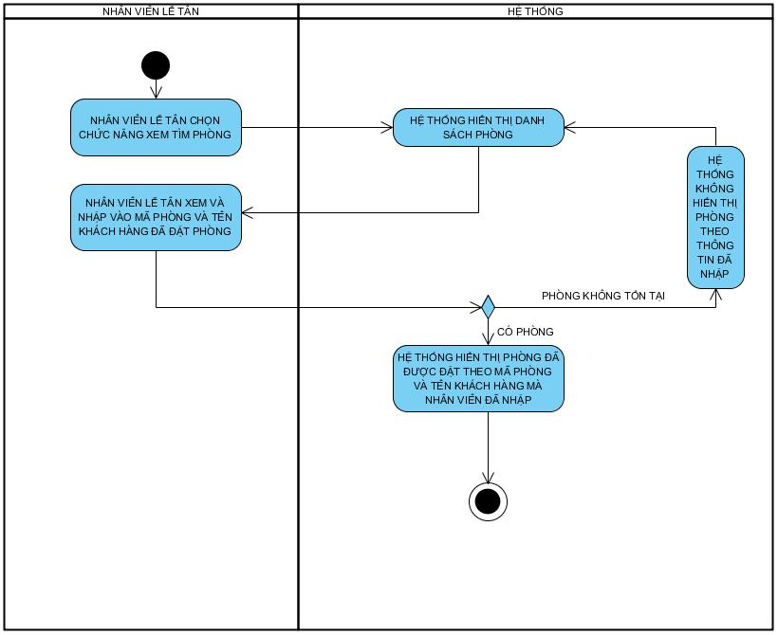

* *Sơ đồ Sequence Diagram:*

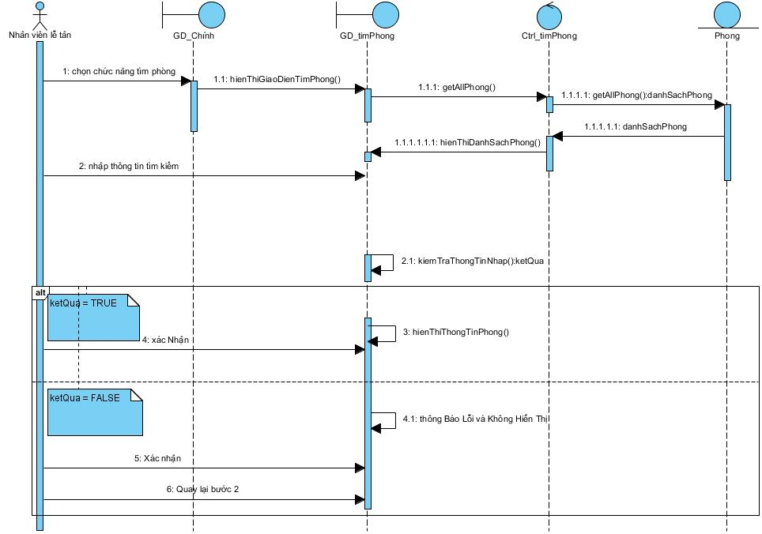

## UC009_ Thêm Order

### Mô tả use case UC009

|  |  |  |
| --- | --- | --- |
| **Use case:** Thêm Order | | |
| Mục đích: | Thêm Order | |
| Mô tả: | chức năng “Thêm order” giúp cho nhân viên lễ tân có thể tiếp nhận yêu cầu và lập danh sách các dịch vụ của khách hàng yêu cầu | |
| Tác nhân: | Nhân viên lễ tân | |
| Điều kiện trước: | Đăng nhập thành công và phải có khách hàng order các dịch vụ | |
| Điều kiện sau: | Thành công thì hệ thống sẽ ghi nhận và lưu thông tin order dịch vụ của khách hàng | |
| Luồng sự kiện chính (Basic flows) | **Nhân viên** | **Hệ thống** |
| 1. Nhân viên lễ tân chọn thẻ order | 1. Hệ thống hiển thị các chức năng của thẻ order |
| 1. Nhân viên lễ tân chọn chức năng thêm order |  |
| 1. Nhân viên lễ tân nhập vào thông tin của dịch vụ : mã, tên sản phẩm, giá cả theo yêu cầu của khách hàng | 1. Hệ thống ghi nhận và lập danh sách các dịch vụ mà nhân viên đã nhập |
|  | 1. Hệ thống hiển thị danh sách các order mà nhân viên lễ tân đã nhập |
| 1. Nhân viên chọn xác nhận và kết thúc |  |
| Luồng sự kiện phụ (Alternative Flows): |  |  |

### Biểu đồ

* *Sơ đồ Activity:*

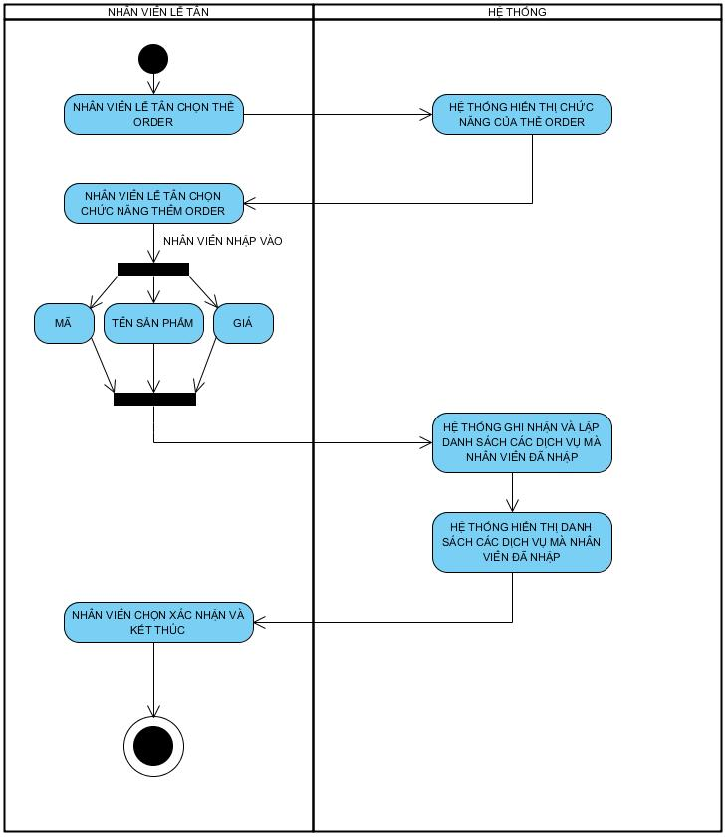

* *Sơ đồ Sequence Diagram:*

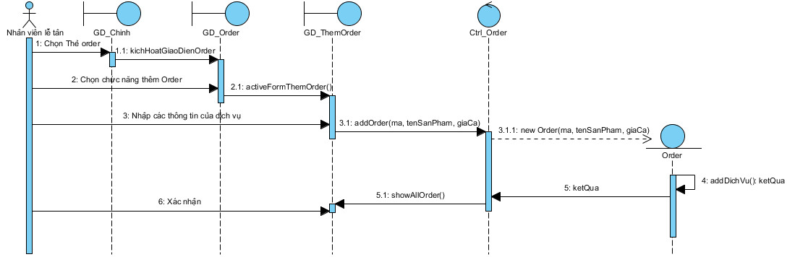

## UC010_ Hủy Order

### Mô tả use case UC010

|  |  |  |
| --- | --- | --- |
| **Use case:** Hủy Order | | |
| Mục đích: | Hủy Order | |
| Mô tả: | chức năng “Hủy order” giúp cho nhân viên lễ tân có thể hủy các dịch vụ mà khác hàng đã đặt trước đó | |
| Tác nhân: | Nhân viên lễ tân | |
| Điều kiện trước: | Đăng nhập thành công và phải có khách hàng order các dịch vụ | |
| Điều kiện sau: | Hủy order thành công thì sẽ xóa bỏ thông tin của order khỏi hệ thống | |
| Luồng sự kiện chính (Basic flows) | **Nhân viên** | **Hệ thống** |
| 1. Nhân viên lễ tân chọn thẻ order | 1. Hệ thống hiển thị các chức năng của thẻ order |
| 1. Nhân viên lễ tân chọn chức năng hủy order | 1. Hệ thống hiển thị các order sẵn có |
| 1. Nhân viên chọn order theo mã order mà khách hàng đã cung cấp. | 1. Hệ thống hiển thị thông tin order theo mã mà khách hàng đã cung cấp. |
| 1. Nhân viên chọn vào nút hủy order |  |
| 1. Nhân viên chọn xác nhận và kết thúc |  |
| Luồng sự kiện phụ (Alternative Flows): | **Nhân viên** | **Hệ thống** |
|  | 7.1: Nếu không có order như mã cung cấp |
| 7.2. Nhân viên chọn nút xác nhận | 7.3: Hệ thống trở lại bước 5 |

### Biểu đồ

* *Sơ đồ Activity:*

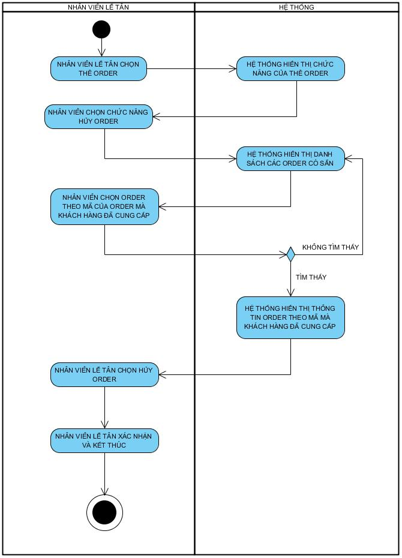

* *Sơ đồ Sequence Diagram:*

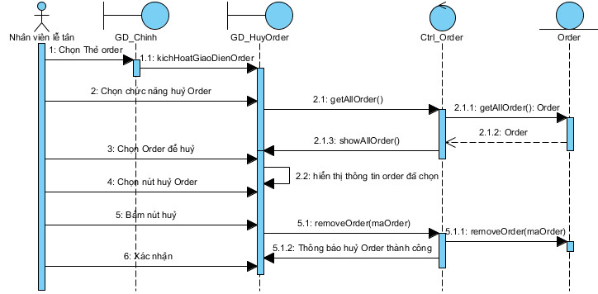

## UC011_ Tra cứu order

### Mô tả use case UC011

|  |  |  |
| --- | --- | --- |
| **Use case:** Tra cứu order | | |
| Mục đích: | Tra cứu order | |
| Mô tả: | chức năng “Tra cứu order” giúp cho nhân viên lễ tân có thể xem thông tin các dịch vụ mà khách hàng đã order | |
| Tác nhân: | Nhân viên lễ tân | |
| Điều kiện trước: | Đăng nhập thành công và phải có khách hàng order các dịch vụ | |
| Điều kiện sau: | Không | |
| Luồng sự kiện chính (Basic flows) | **Nhân viên** | **Hệ thống** |
| 1. Nhân viên lễ tân chọn thẻ order | 1. Hệ thống hiển thị các chức năng của thẻ order |
| 1. Nhân viên lễ tân chọn chức năng tra cứu thông tin order | 1. Hệ thống hiển thị các order sẵn có |
| 1. Nhân viên nhập vào theo mã order mà khách hàng đã cung cấp. | 1. Hệ thống hiển thị thông tin order theo mã mà khách hàng đã cung cấp. |
| 1. Nhân viên xác nhận |  |
| Luồng sự kiện phụ (Alternative Flows): | **Nhân viên** | **Hệ thống** |
|  | 6.1. Nếu không hiển thị thông tin order theo mã khách hàng cung cấp |
| 6.2. Nhân viên xác nhận | 6.3. Quay trở lại bước 4 |

### Biểu đồ

* *Sơ đồ Activity:*

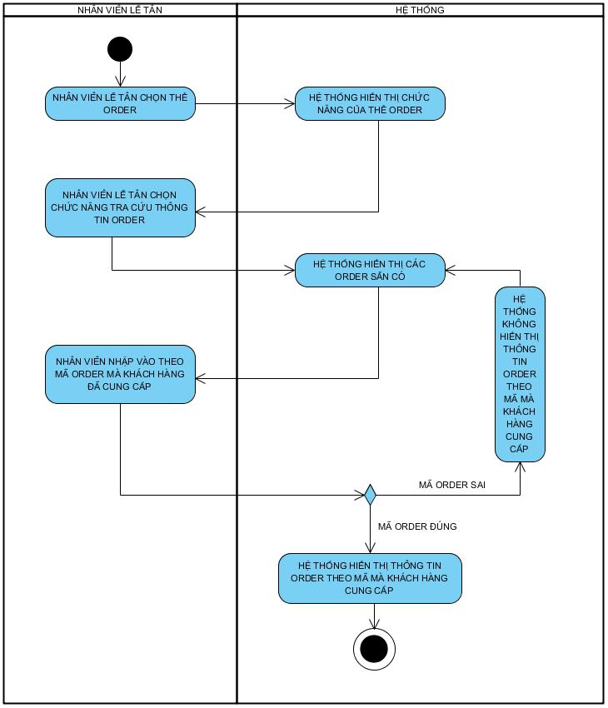

* *Sơ đồ Sequence Diagram:*

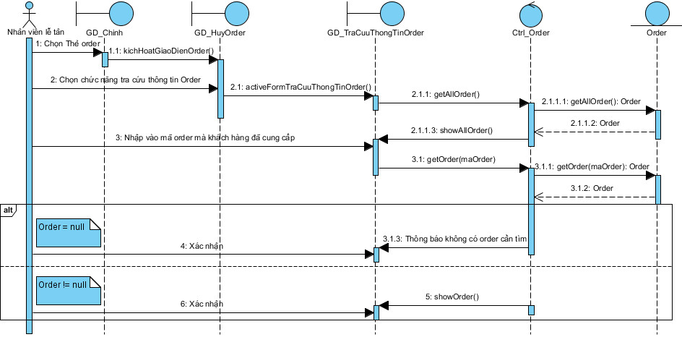

## UC012_ Cập nhật thông tin khách hàng

### Mô tả use case UC012

|  |  |  |
| --- | --- | --- |
| **Use case:** Cập nhật thông tin khách hàng | | |
| Mục đích: | Cập nhật thông tin khách hàng | |
| Mô tả: | chức năng “Cập nhật thông tin khách hàng” giúp cho người quản lý và nhân viên, quản lý các thông tin về khách hàng một cách chi tiết. | |
| Tác nhân: | Nhân viên lễ tân | |
| Điều kiện trước: | Đăng nhập thành công và thông tin khách hàng phải có trong danh sách. | |
| Điều kiện sau: | Nếu cập nhật thành công thì hệ thống ghi nhận thông tin khách hàng. | |
| Luồng sự kiện chính (Basic flows) | **Nhân viên** | **Hệ thống** |
| 1. Nhân viên chọn chức năng **Khách hàng.** | 1. Hệ thống hiển thị danh sách khách hàng. |
| 1. Nhân viên chọn chức năng cập nhập thông tin khách hàng. | 1. Hệ thống hiển thị giao diện cập nhật thông tin. |
| 1. Nhân viên nhập thông tin khách hàng (Họ tên, số điện thoại, …). | 1. Hệ thống kiểm tra thông tin khách hàng vừa cập nhật. |
|  | 1. Hệ thống hiển thị thông báo thành công. |
|  | 1. Hệ thống cập nhật thông tin khách hàng. |
| 1. Nhân viên xác nhận. |  |
| Luồng sự kiện phụ (Alternative Flows): | **Nhân viên** | **Hệ thống** |
|  | 6.1 Hệ thống hiển thị thông báo cập nhật thất bại. |
| 6.2 Nhân viên xác nhận. | 6.3 Hệ thống quay lại bước 3. |

### Biểu đồ

* *Sơ đồ Activity:*

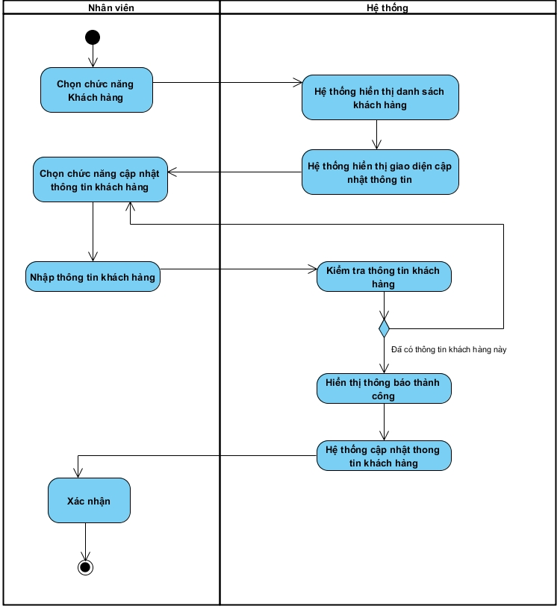

* *Sơ đồ Sequence Diagram:*

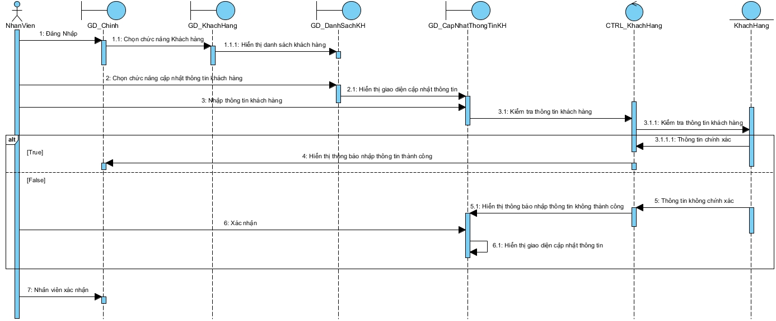

## UC013_ Tìm kiếm khách hàng

### Mô tả use case UC013

|  |  |  |
| --- | --- | --- |
| **Use case:** Tìm kiếm khách hàng | | |
| Mục đích: | Tìm kiếm khách hàng | |
| Mô tả: | chức năng “Tìm kiếm khách hàng” giúp cho người quản lý và nhân viên tìm kiếm các thông tin về khách hàng trong phòng hát Karaoke. | |
| Tác nhân: | Nhân viên lễ tân | |
| Điều kiện trước: | Đăng nhập thành công và phải có khách hàng trong danh sách lưu trữ. | |
| Điều kiện sau: | Nếu tìm kiếm thành công thì hệ thống sẽ hiển thị thông tin của khách hàng. | |
| Luồng sự kiện chính (Basic flows) | **Nhân viên** | **Hệ thống** |
| 1. Nhân viên chọn chức năng **Khách hàng.** | 1. Hệ thống hiển thị danh sách các khách hàng. |
| 1. Nhân viên chọn chức năng Tìm kiếm khách hàng. | 1. Hệ thống hiển thị giao diện nhập thông tin tìm kiếm khách hàng. |
| 1. Nhân viên nhập thông tin khách hàng cần tìm. | 1. Hệ thống kiểm tra thông tin khách hàng dựa trên thông tin nhân viên cung cấp. |
|  | 1. Hệ thống hiển thị thông tin khách hàng (đã tìm thấy). |
|  | 1. Hệ thống hiển thị thông báo thành công. |
| 1. Nhân viên xác nhận. |  |
| Luồng sự kiện phụ (Alternative Flows): | **Nhân viên** | **Hệ thống** |
|  | 6.1 Hệ thống hiển thị thông báo tìm kiếm thất bại. |
| 6.2 Nhân viên xác nhận. | 6.3 Hệ thống quay lại bước 3. |

### Biểu đồ

* *Sơ đồ Activity:*

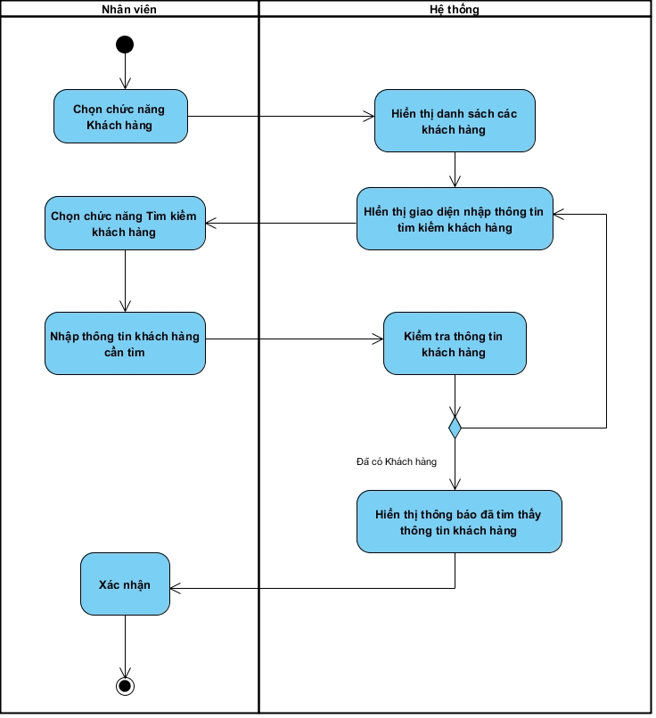

* *Sơ đồ Sequence Diagram:*

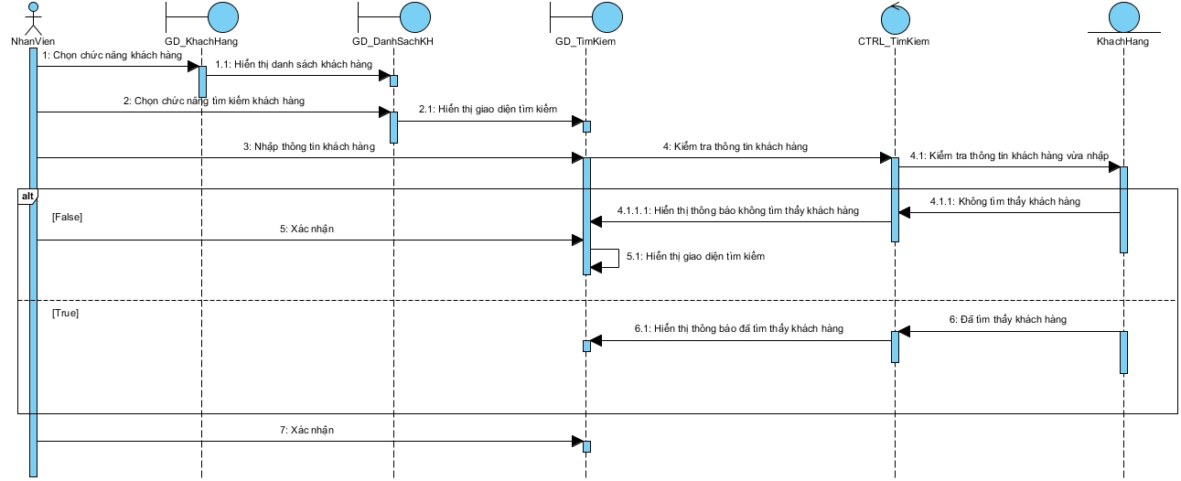

## UC014_ Xóa khách hàng

### Mô tả use case UC014

|  |  |  |
| --- | --- | --- |
| **Use case:** Xóa khách hàng | | |
| Mục đích: | Xóa khách hàng | |
| Mô tả: | chức năng “Xóa khách hàng” giúp cho người quản lý và nhân viên có thể lược bỏ khách hàng trong danh sách lưu trữ. | |
| Tác nhân: | Nhân viên lễ tân | |
| Điều kiện trước: | Đăng nhập thành công | |
| Điều kiện sau: | Xóa thông tin khách hàng thành công. | |
| Luồng sự kiện chính (Basic flows) | **Nhân viên** | **Hệ thống** |
| 1. Nhân viên chọn chức năng **Khách hàng.** | 1. Hệ thống hiển thị danh sách các khách hàng. |
| 1. Nhân viên chọn chức năng Tìm kiếm khách hàng. | 1. Hệ thống hiển thị giao diện nhập thông tin khách hàng. |
| 1. Nhân viên nhập thông tin khách hàng (Họ tên, số điện thoại, …). | 1. Hệ thống kiểm tra thông tin khách hàng dựa trên thông tin nhân viên cung cấp. |
|  | 1. Hệ thống hiển thị thông tin khách hàng (đã tìm thấy). |
| 1. Nhân viện chọn chức năng Xóa khách hàng. | 1. Hệ thống hiển thị thông báo xóa thành công. |
| 1. Nhân viên xác nhận. |  |
| Luồng sự kiện phụ (Alternative Flows): | **Nhân viên** | **Hệ thống** |
|  | 6.1 Hệ thống hiển thị thông báo không có khách hàng này trong danh sách. |
| 6.2 Nhân viên xác nhận. | 6.3 Hệ thống quay lại bước 3. |

### Biểu đồ

* *Sơ đồ Activity:*

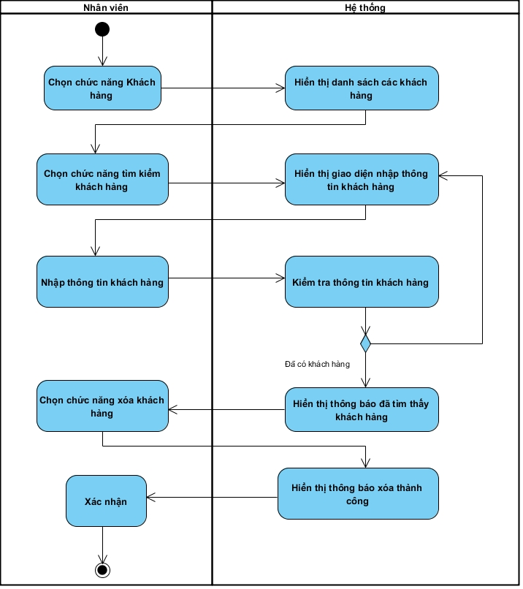

* *Sơ đồ Sequence Diagram:*

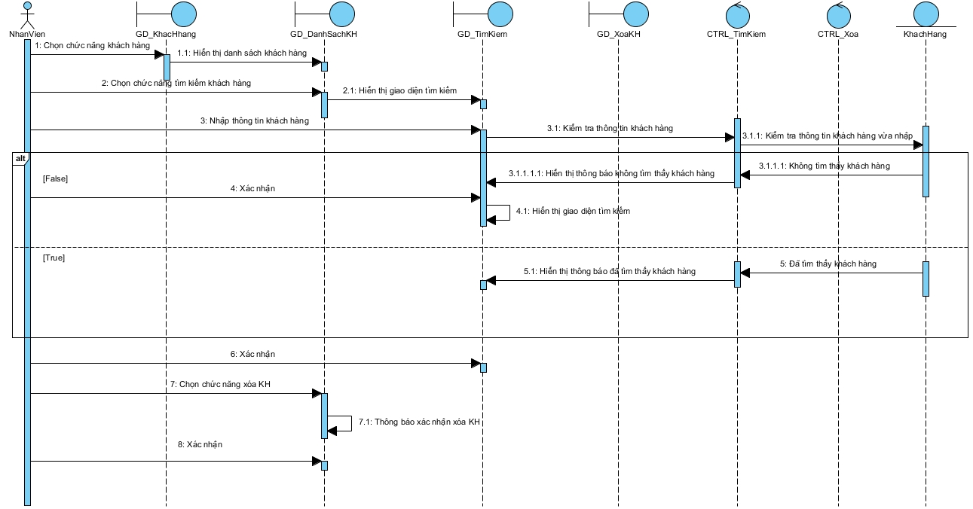

## UC015_ Thêm khách hàng

### Mô tả use case UC015

|  |  |  |
| --- | --- | --- |
| **Use case:** Thêm khách hàng | | |
| Mục đích: | Thêm khách hàng | |
| Mô tả: | chức năng “Thêm khách hàng” giúp cho người quản lý và nhân viên quản lý thông tin khi thêm khách hàng vào danh sách lưu trữ trong hệ thống. | |
| Tác nhân: | Nhân viên lễ tân | |
| Điều kiện trước: | Đăng nhập thành công | |
| Điều kiện sau: | Thêm thông tin khách hàng thành công. | |
| Luồng sự kiện chính (Basic flows) | **Nhân viên** | **Hệ thống** |
| 1. Nhân viên chọn chức năng **Khách hàng.** | 1. Hệ thống hiển thị danh sách các khách hàng. |
| 1. Nhân viên chọn chức năng Thêm khách hàng. | 1. Hệ thống hiển thị giao diện nhập thông tin khách hàng. |
| 1. Nhân viên nhập thông tin của khách hàng. | 1. Hệ thống kiểm tra thông tin khách hàng. |
|  | 1. Hệ thống hiển thị thông báo thành công. |
| 1. Nhân viên xác nhận. |  |
| Luồng sự kiện phụ (Alternative Flows): | **Nhân viên** | **Hệ thống** |
|  | 6.1 Hệ thống hiển thị thông báo thêm khách hàng thất bại. |
| 6.2 Nhân viên xác nhận. | 6.3 Hệ thống quay lại bước 3. |

### Biểu đồ

* *Sơ đồ Activity:*

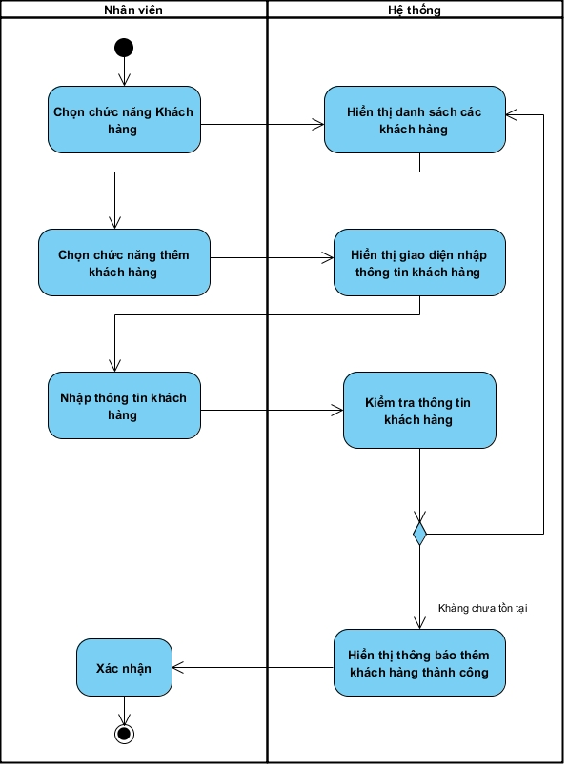

* *Sơ đồ Sequence Diagram:*

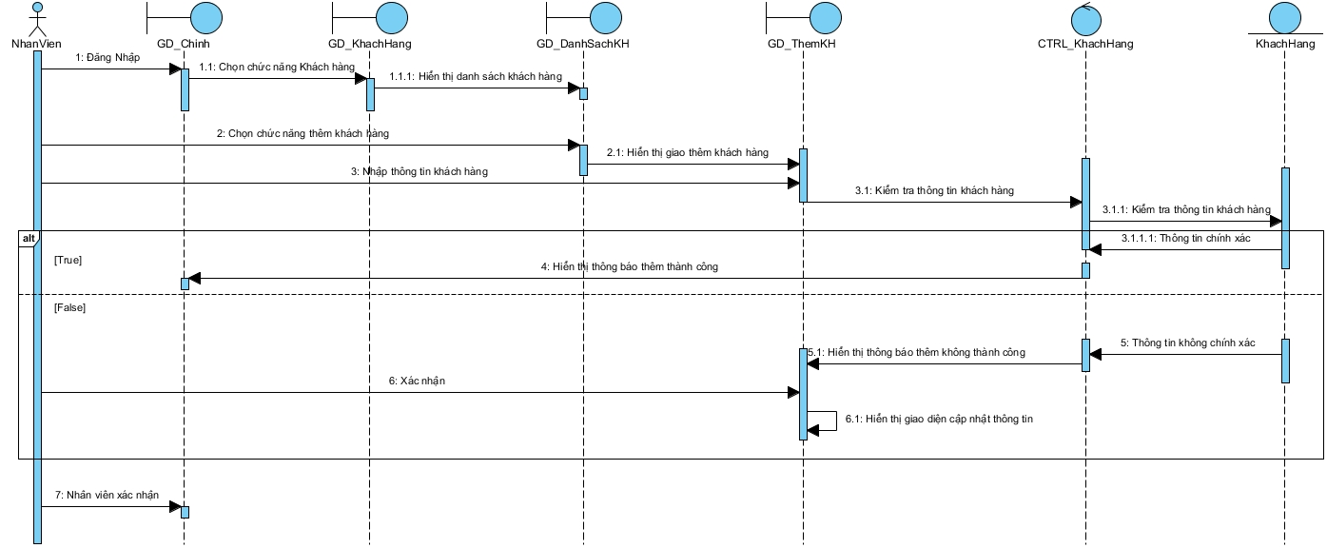

## UC016_ Lập phiếu doanh thu

### Mô tả use case UC016

|  |  |  |
| --- | --- | --- |
| **Use case:** Lập phiếu doanh thu | | |
| Mục đích: | Lập phiếu doanh thu | |
| Mô tả: | chức năng “Lập phiếu doanh thu” giúp cho người quản lý và nhân viên lập phiếu doanh thu | |
| Tác nhân: | Nhân viên lễ tân | |
| Điều kiện trước: | Đăng nhập thành công | |
| Điều kiện sau: | Nếu đặt phòng thành công thì hệ thống ghi nhận thông tin khách hàng. | |
| Luồng sự kiện chính (Basic flows) | **Nhân viên** | **Hệ thống** |
| 1. Nhân viên chọn chức năng **Thống kê.** | 1. Hệ thống hiển thị danh sách các thông tin đã được thống kê. |
| 1. Nhân viên chọn chức năng Lập phiếu doanh thu. |  |
| 1. Nhân viên chọn thống kê doanh thu theo tháng. |  |
| 1. Nhân viên chọn tháng cần thống kê. | 1. Hệ thống hiển thị danh sách thống kê thông tin trong tháng đó. |
| 1. Nhân viên xác nhận. |  |
| Luồng sự kiện phụ (Alternative Flows): |  |  |

### Biểu đồ

* *Sơ đồ Activity:*

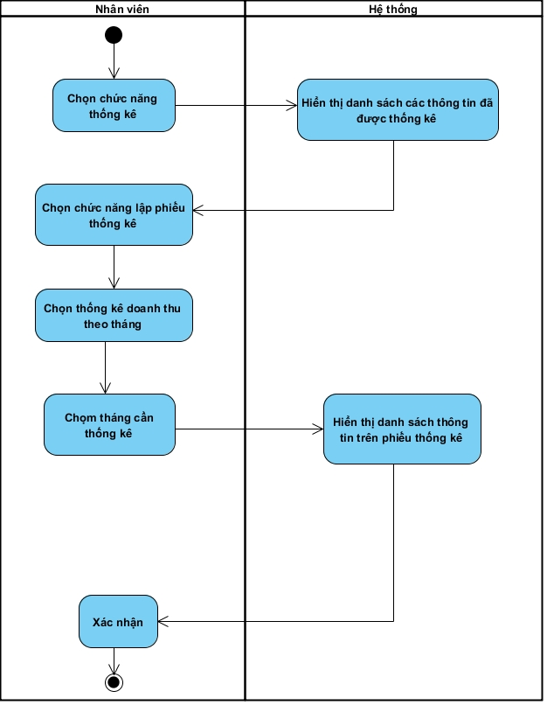

* *Sơ đồ Sequence Diagram:*

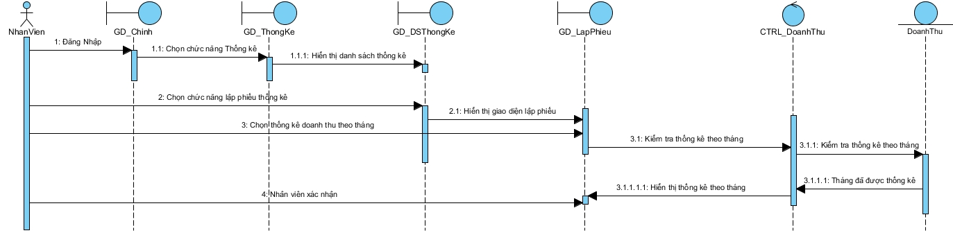

## UC017_ Xem thống kê doanh thu

### Mô tả use case UC017

|  |  |  |
| --- | --- | --- |
| **Use case:** Xem thống kê doanh thu | | |
| Mục đích: | Xem thống kê doanh thu | |
| Mô tả: | chức năng “Xem thống kê doanh thu” giúp cho người quản lý và nhân viên xem số doanh thu đã được thống kê. | |
| Tác nhân: | Nhân viên lễ tân | |
| Điều kiện trước: | Đăng nhập thành công | |
| Điều kiện sau: | **T**hống kê được doanh thu của tháng đã chọn. | |
| Luồng sự kiện chính (Basic flows) | **Nhân viên** | **Hệ thống** |
| 1. Nhân viên chọn chức năng **Thống kê.** | 1. Hệ thống hiển thị GD quản lý thống kê. |
| 1. Nhân viên chọn thống kê theo tháng. |  |
| 1. Nhân viên chọn tháng cần thống kê | 1. Hệ thống hiển thị thống kê doanh thu theo tháng. |
| 1. Nhân viên xác nhận. |  |
| Luồng sự kiện phụ (Alternative Flows): |  |  |

### Biểu đồ

* *Sơ đồ Activity:*

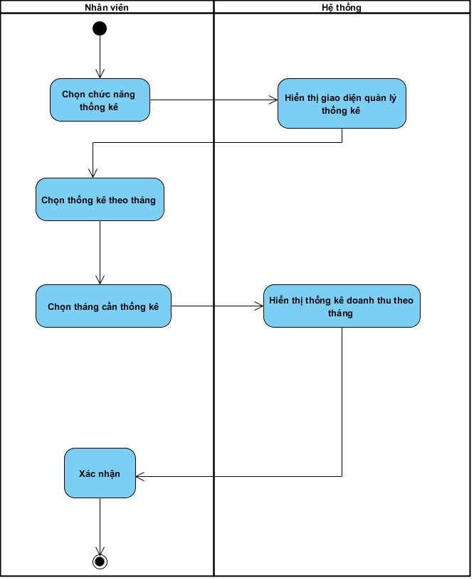

* *Sơ đồ Sequence Diagram:*

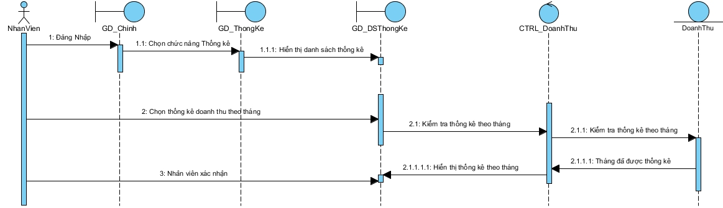

# **CÁC THÔNG TIN HỖ TRỢ KHÁC**